Современный транспорт нуждается в молодых, грамотных, высококвалифицированных специалистах, которым предстоит решать поставленные задачи.

В начале мая 2018 года президент России В.В.Путин подписал Указ «О национальных целях и стратегических задачах развития Российской Федерации на период до 2024 года», один из главных пунктов которого-развитие транспортной отрасли.

ЖДЁМ ВАС, ВЫПУСКНИКИ ТЕХНИКУМОВ И КОЛЛЕДЖЕЙ

ДИПЛОМ РУТ(МИИТ) – УВЕРЕННОСТЬ В ЗАВТРАШНЕМ ДНЕ.

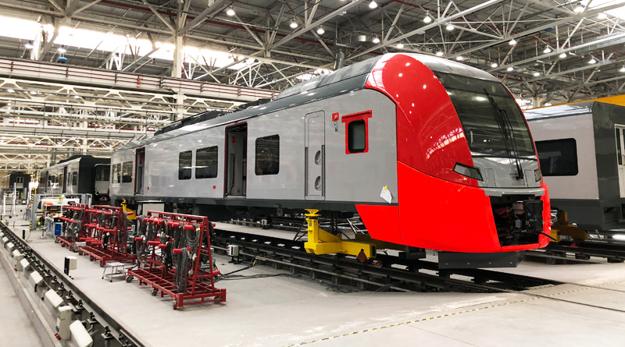

ПОСТУПЛЕНИЕ В РУТ(МИИТ) ДЛЯ ВЫПУСКНИКОВ ТЕХНИКУМОВ И КОЛЛЕДЖЕЙ ВОЗМОЖНО ПО РЕЗУЛЬТАТАМ ВСТУПИТЕЛЬНЫХ ИСПЫТАНИЙ, ПРОВОДИМЫХ УНИВЕРСИТЕТОМ.
для всех специальностей и направлений, кроме направления 43.03.01 «Сервис» сдаются математика, физика и русский язык.
для направления «Сервис» сдаётся математика, русский язык и обществознание.
Или можно поступить по результатам ЕГЭ.
СРОКИ ПРИЁМА ДОКУМЕНТОВ
– с 20 июня по 21 июля – у лиц, поступающих по результатам ЕГЭ;
– с 20 июня по 16 августа – у лиц, имеющих право поступать по результатам испытаний, проводимых университетом.
НЕОБХОДИМЫЕ ДОКУМЕНТЫ
• документ, удостоверяющий личность и гражданство (паспорт);
• оригинал документа государственного образца об образовании или его копия;
• шесть фотографий размером 3х4 см (матовые),
• Медицинскую справку формы: АКУ-22 или 086-у.
ПРИЁМНАЯ КОМИССИЯ
Адрес: город Москва, улица Новосущёвская, дом 22,
учебный корпус №3, аудитория 3316
Телефон: (495) 684-24-10; e-mail: pk_miit@mail.ru
Проезд: ст. метро «Новослободская», «Менделеевская»,
«Рижская».
ОТВЕТСТВЕННЫЕ ЗА НАБОР ПО СУР
Рабочий 8-(495)- 684-23-79
Нечаев Александр Николаевич
моб. 8-(903)- 619-90-76
Нечаев Дмитрий Александровичи
моб. 8- (903)- 149-82-93

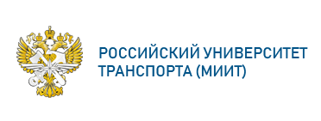
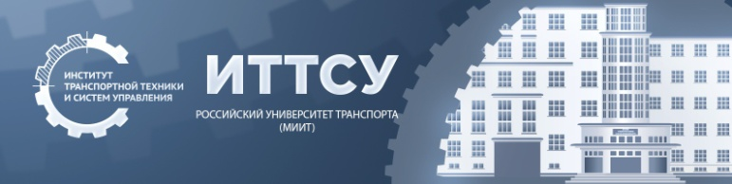
Форма обучения очно-заочная
по программе совмещения учебы и работы
Специалитет(квалификация инженер)
Срок обучения 6 лет.

Специальность:23.05.01 «Наземные транспортнотехнологические средства».
Специализация: Подъёмно-транспортные, строи-
тельные, дорожные средства и оборудование.
Специальность: 23.05.03 «Подвижной состав железных дорог».
Специализация: Технология производства и ремонта подвижного состава (технология машиностроения).
Специальность: 23.05.05 «Системы обеспечения движения поездов».
Специализация: Телекоммуникационные системы и сети.
Бакалавриат (квалификация бакалавр)
Срок обучения 5 лет.
Направление: 13.03.02 «Электроэнергетика и
электротехника».
Профиль: Электроснабжение; Электрооборудование автомобилей и электромобилей.
Направление: 23.03.03 «Эксплуатация транспортно-технологических машин и комплексов».
Профиль: Автомобильный сервис.
Направление: 43.03.01 «Сервис».
Профиль: Сервис на транспорте.
По окончании обучения возможно поступление в магистратуру. Срок обучения 2 года.

Наш сайт: www.miit.ru
Молодой специалист с опытом работы на рынке труда востребован значительно больше, чем тот, у которого он отсутствует. В связи с этим, много говорят о необходимости придать образованию практикоориентированное направление, связав в единое целое образовательные учреждения и работодателей. Основное требование к вузу – обеспечить отрасль кадрами, способными реализовать задачи в рамках транспортной стратегии до 2030 года. Для решения поставленной задачи в МИИТе с апреля 2002 года ведётся обучение студентов, окончивших, до поступления в университет техникум или колледж по специальной программе СУР (Совмещение учебы и работы), позволяющей обучаться в университете и работать на предприятиях транспорта.
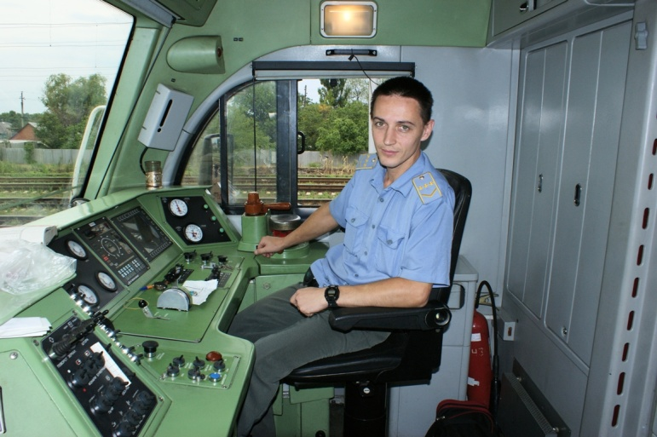
Данная система подготовки специалистов организована по просьбе Дирекции по обслуживанию пассажиров Московской железной дороги, в которой высказывалось пожелание организовать специализированную бригаду для работы в их структуре из числа студентов МИИТа, окончивших техникум или колледж.
В настоящее время студенты обучаются по очно-заочной форме на платной основе с разными графиками обучения, в том числе возможно обучение с вызовом на сессию один раз в семестр на 4 недели.
Всем нуждающимся иногородним студентам предоставляется общежитие.

Студентам, при необходимости, оказывается помощь в трудоустройстве. Работа предоставляется в вагонных и локомотивных депо; дистанциях сигнализации и связи; на станциях и других объектах железнодорожного транспорта, в Московском метрополитене, на заводе Метровагонмаш, в Мосгортрансе и других транспортных предприятиях г. Москвы и М.О.
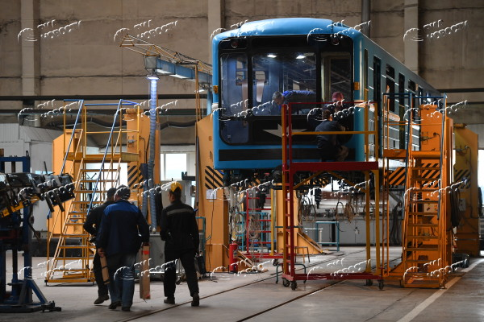
Постоянно проводится работа по повышению квалификации обучаемых, что приводит к быстрому карьерному росту этих специалистов. Работа на производстве в период обучения засчитывается в трудовой стаж. Студенты, работая в трудовом коллективе, получают необходимые навыки на производстве, адаптируются в нём и могут занимать инженерные должности ещё до окончания МИИТа. Ежегодно более половины студентов старших курсов работают бригадирами, мастерами, техниками и инженерами, вживаясь в трудовые коллективы, как молодые специалисты. Подготовка инженерных кадров по системе (СУР) доказала свою эффективность на практике. За время её существования через нее прошло более 2,5 тысяч человек.
На встречах с молодыми специалистами руководство ОАО РЖД, Московского метрополитена, Мосгортранса и ряда других транспортных предприятий неоднократно отмечало важность подготовки специалистов с высшим образованием по такой форме, которая позволяет им без стажировки, занимать инженерные должности.
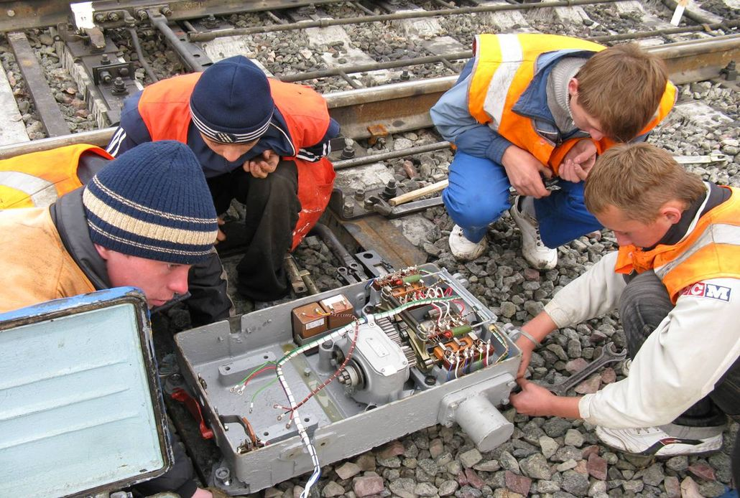
26 сентября 2016 года МИИТ отметил свой Юбилей 120 лет. С Юбилеем Университет поздравили Президент России В.В.Путин и Премьер министр Д. А. Медведев. В поздравлении была отмечена ведущая роль МИИТа в подготовке высококвалифицированных специалистов для транспортной инфраструктуры России и поставлены задачи по решению амбициозных планов по развитию транспортной отрасли на период до 2030
года.

